Pruebas análisis de cliente con IA
Carga Documental: Con uno o varios archivos a procesar
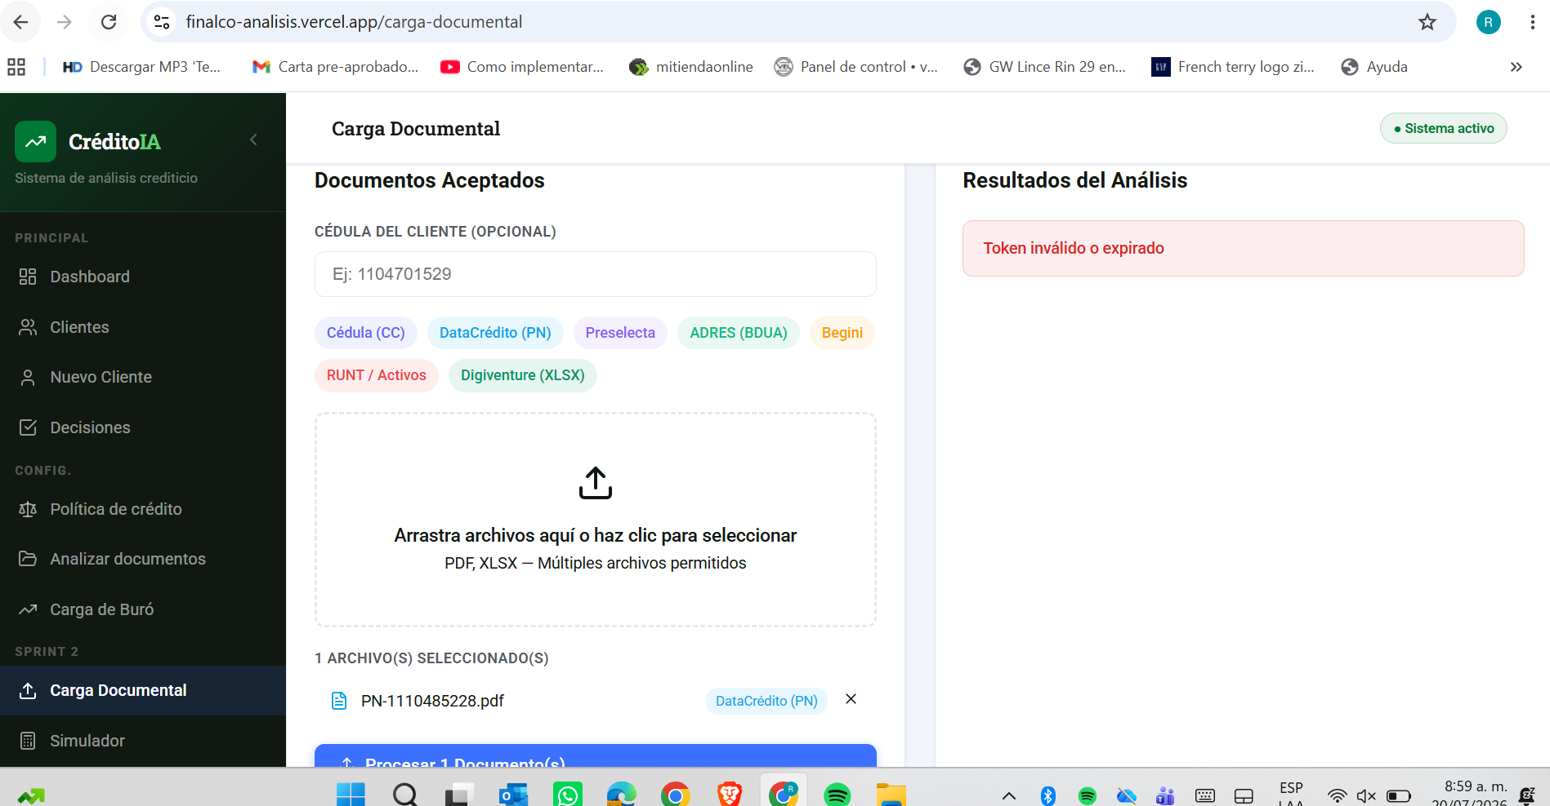

Carga buró: muestra el error de token invalido o expirado
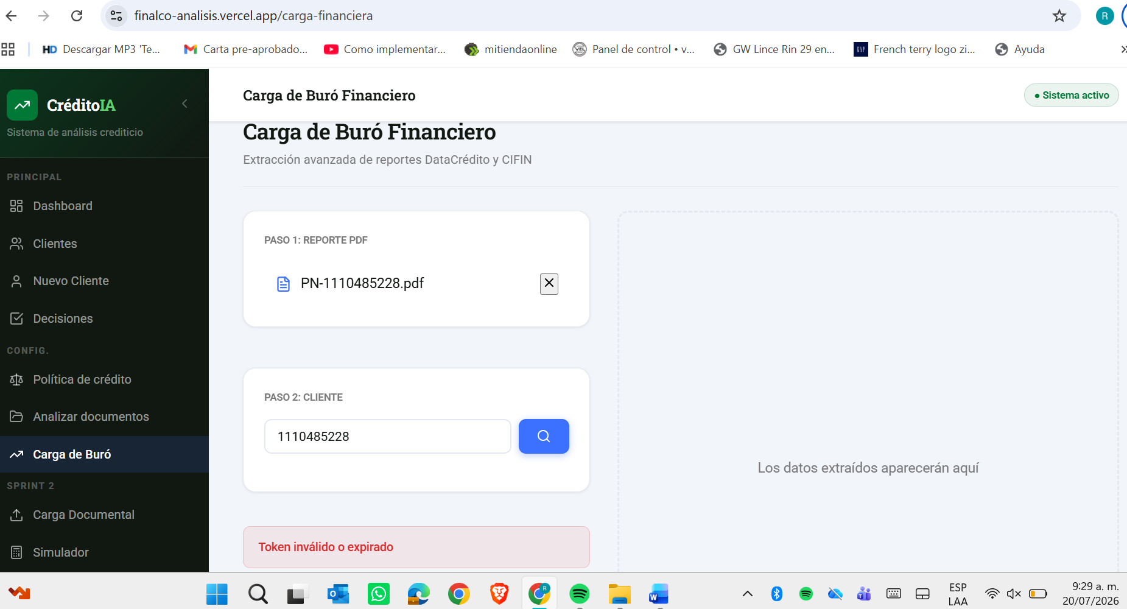

Analizar Documentos: se da la ruta de la carpeta de un cliente saca error al procesar
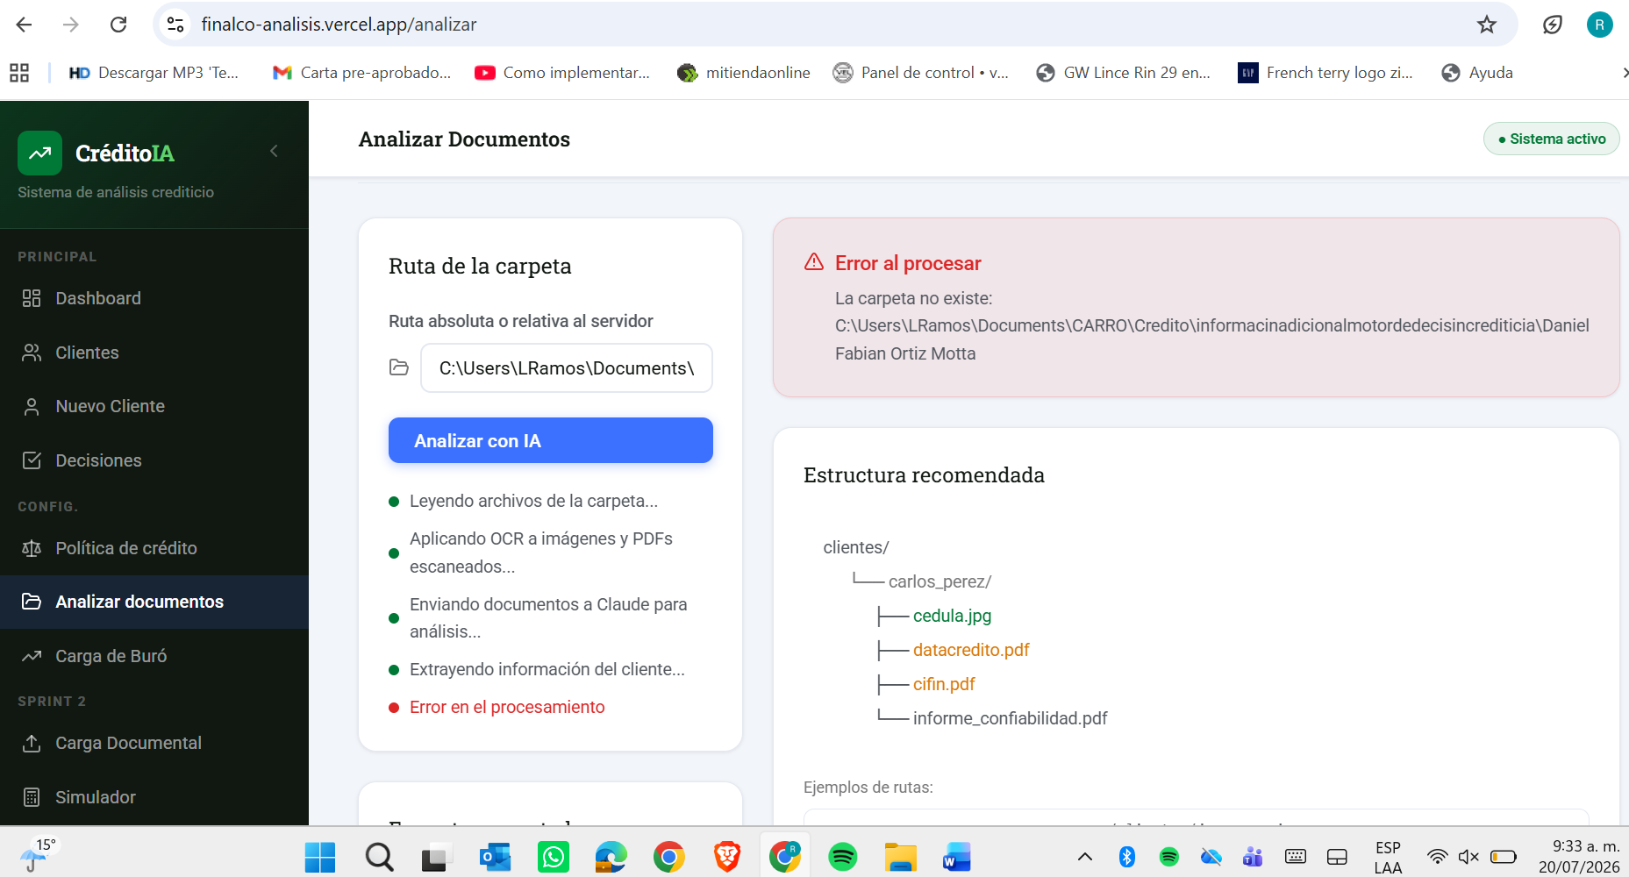

Cargar Cliente Nuevo: no trae la información de la cedula
